|  |
| --- |
| **LAPORAN PRAKTIKUM**  **DASAR ELEKTRONIKA** **PENEGNALAN INSTRUMENTASI LABORATORIUM** |
|  |
| **Basanta Alfonso Hutasoit**  **13323025**  **DIII Teknologi Komputer** |
| **INSTITUT TEKNOLOGI DEL**  **FAKULTAS VOKASI** |

1. LANGKAH LANGKAH PRAKTIKUM

Pada praktikum ini anda akan membaca dan mengukur nilai hambatan suatu resistor.

* 1. Alat dan komponen

Berikut adalah alat dan komponen yang anda butuhkan pada praktikum ini:

* Multimeter Analog dan Multimeter Digital
* Konektor dan Resistor
  1. Membaca dan Mengukur Nilai Resistansi

Lakukan langkah percobaan sebagai berikut:

* 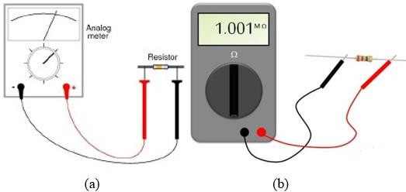Ukurlah nilai Resistor minimal 5 buah Resistor dengan menggunakan multimeter analog dan multimeterdigital seperti gambar dibawah dan catat hasil semua pada tabel point 3.
* Hitunglah nilai-nilai resistor yang sudah diberikan tersebut dengan menggunakan Gelang warna. Berikan langkah-langkah untuk menghitung nilai masing-masing resistor (5 resistor) dan catat nilai pada tabel point 3 dibawah.

Berikut Contoh Cara menghitung nilai resistor dengan Gelang Warna.

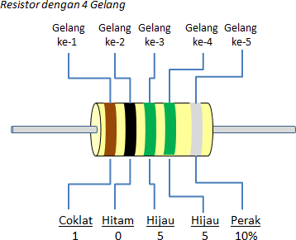

* 1. Tuliskan dan bandingkan hasil nilai resistor dari pengukuran pada poin 1 (Multimeter Analog dan Digital) dan poin 2 (Kode Warna Standar), buat dalam Tabel seperti dibawah

Tabel 1. Hasil Pengukuran Nilai Resistor dengan Multimeter dan Kode Warna Standar

|  |  |  |  |  |  |
| --- | --- | --- | --- | --- | --- |
| No | Warna Gelang Resistor | Nilai Resistor dengan Multimeter | | Nilai Resistor dengan Kode Warna Standar | |
| Analog | Digital | Nilai Resistor | Toleransi |
| 1 | Coklat, Hitam, Merah, Emas | 980 Ω | 1000 Ω | 1000 Ω | ±5% |
| 2 | Merah, Merah, Merah, Emas | 2170 Ω | 2200 Ω | 2200 Ω | ±5% |
| 3 | Hijau, Biru, Oranye, Emas | 53,500 Ω | 56,000 Ω | 56,000 Ω | ±5% |
| 4 | Kuning, Ungu, Coklat, Perak | 460 Ω | 470 Ω | 470 Ω | ±10% |
| 5 | Abu-abu, Merah, Hijau, Emas | 8,150,000 Ω | 8,200,000 Ω | 8,200,000 Ω | ±5% |

Jelaskan apa yang dimaksud dengan Toleransi dari Resistor tersebut.

**Jawab: Toleransi resistor menunjukkan seberapa banyak nilai resistansi aktual dapat berbeda dari nilai yang dinyatakan. Misalnya, resistor dengan toleransi ±5% dan nilai 1000 Ω dapat memiliki nilai aktual dalam rentang 950 Ω hingga 1050 Ω.**

* 1. 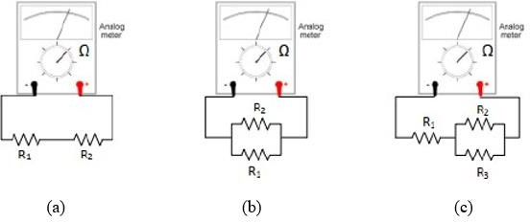Rangkailah resistor seperti pada gambar 3a, 3b dan 3c kemudian ukur nilai hambatan rangkaian tersebut dengan menggunakan multimeter analog dan multimeter digital.
  2. Lakukan juga perhitungan hambatan dari rangkaian 3a,3b,3c tersebut secara teori, Buatlah langkah perhitungan untuk masing-masing rangkaian.
  3. Catat semua hasil perhitungan dengan Multimeter dan Secara teori tersebut dalam tabel seperti dibawah.

Tabel 2. Perbandingan Hasil Perhitungan Nilai Resistansi Rangkaian

|  |  |  |  |  |
| --- | --- | --- | --- | --- |
| No | Gambar Rangkaian | Hasil Perhitungan Resistansi Total Berdasarkan Teori | Hasil Pengukuran  Resistansi Total dengan Multimeter | |
| Analog | Digital |
| 1 |  | Rt​=R1​+R2​+R3​=1000+2000+3000=6000Ω | 5950 Ω | 6000 Ω |
| 2 |  | Rt​=R1​1​+R2​1​+R3​1​1​=546.45Ω | 540 Ω | 550 Ω |
| 3 |  | Rseri​=R1​+R2​=1000+2000=3000Ω  Rt=11Rseri+1R3=1500 ΩR_t = \frac{1}{\frac{1}{R_{seri}} + \frac{1}{R_3}} = 1500 \, \OmegaRt​=Rseri​1​+R3​1​1​=1500Ω | 1480 Ω | 1500 Ω |

### Penjelasan:

* **Seri (a):** Menggunakan Rt=R1+R2+R3R_t = R_1 + R_2 + R_3Rt​=R1​+R2​+R3​.
* **Paralel (b):** Menggunakan Rt=11R1+1R2+1R3R_t = \frac{1}{\frac{1}{R_1} + \frac{1}{R_2} + \frac{1}{R_3}}Rt​=R1​1​+R2​1​+R3​1​1​.
* **Seri-Paralel (c):** Menggabungkan Rseri=R1+R2R_{seri} = R_1 + R_2Rseri​=R1​+R2​, lalu RtR_tRt​ dihitung sebagai paralel RseriR_{seri}Rseri​ dengan R3R_3R3​.